Exercício 2.

Criando diretório ex-01

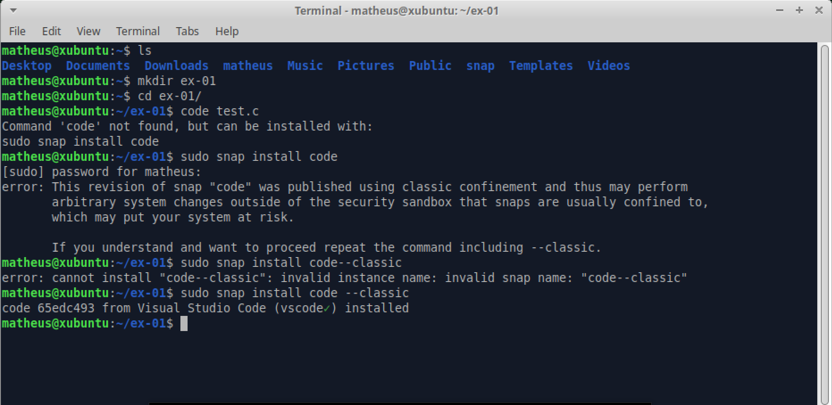
*necessária instalação do Visual Studio Code (“sudo snap install code --classic”)

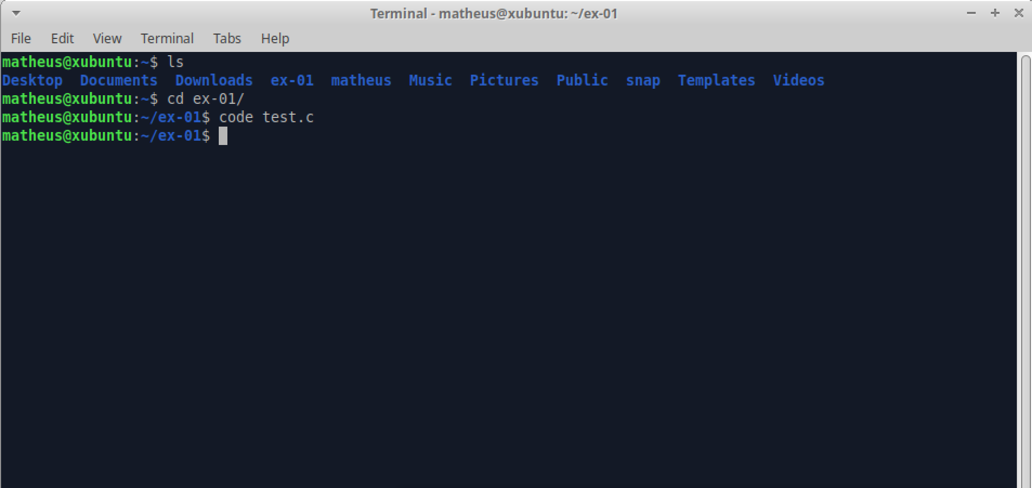

Dentro do VS Code: (code test.c)
